**Laporan Pemrograman Web 1**

**Pendaftaran Turnamen Online**



**Nama Kelompok**

**1. Dimas Shofa Gunarso (18090061)**

**2. Moh. Ichsan Maulana (18090115)**

**3. Dwi Satria Indriawan (18090146)**

**POLITEKNIK HARAPAN BERSAMA TEGAL**

**TAHUN AJARAN 2019/2020**

# **KATA PENGANTAR**

Puji syukur kehadirat Allah SWT, yang telah melimpahkan rahmat, taufik serta hidayah-Nya, sehingga penulis dapat  menyelesaikan tugas materi Web Programming dengan baik. Adapun judul tugas Web kami adalah “**Pendaftaran Turnamen Online ”.**

Tidak lupa Kami  menyampaikan ucapan banyak terimakasih kepada :

1. Pak Bakti ST.Kom
2. Teman-teman kelas 4B
3. Teman-teman kelompok

Akhirnya Kami berharap semoga WEB ini bermanfaat bagi semua pihak yang membantu, meskipun dalam laporan ini masih banyak kekurangannya. Oleh karena itu kritik dan saran membangun tetap penulis harapkan.

Tegal , 15 April 2020

Penulis

**DAFTAR ISI**

Contents

**KATA PENGANTAR** 2

**Bab I** 4

**Pendahuluan** 4

**1.1. Latar Belakang Masalah** 4

**1.2.  Maksud dan Tujuan** 4

**BAB II** 5

**LANDASAN TEORI** 5

**2.1.   Konsep Dasar Program** 5

**BAB III** 9

**PEMBAHASAN** 9

**BAB IV PENUTUP** 14

# **Bab I**

# **Pendahuluan**

## **1.1. Latar Belakang Masalah**

            Latar Belakang Di berbagai daerah sekarang ini khususnya di sekitar Tegal. sudah banyak terdapat macam – macam turnamen . Dimana tersebut sistem pendaftarannya masih menggunakan cara manual sehingga pelayanannya para peserta yang ingin mengikuti perlombaan harus datang ke tempat dan melakukan pendaftaran secara manual dengan cara mengisi form pendaftaran yang diberikan oleh bagian admin pendaftaran. Namun perlombaan ini yang pesertanya mayoritas mahasiswa. Dimana yang dulunya pendaftaran dilakukan secara manual dan dimana peserta harus datang langsung ketempat perlombaan untuk mendaftarkan timnya. Namun tentunya para peserta tersebut akan mengalami kesulitan dikarenakan mereka harus perkuliahan ataupun bekerja pada jam buka pendaftaran. Jadi jika para peserta merasa sulit untuk mendafta karena terkendala waktu yang bertabrakan dengan jam kuliah maupun kerja dan jarak tempuh tempat peserta dengan tempat pendaftaran maka berdasarkan analisa tersebut pendaftaran turnamen ini akan dilakukan secara online akan memudahkan bagi admin pengelola tersebut maupun para pendaftar yang dalam hal ini adalah para mahasiswa , sehingga system yang akan digunakan akan lebih mudah dilakukan dan diproses sesuai dengan yang diharapkan dan juga akan sangat memudahkan para peserta yang terkendala waktu untuk mendaftarkan akan mendapatkan keuntungan lebih

## **1.2.  Maksud dan Tujuan**

1. mempratekkan materi kuliah dalam merancang dan membuat suatu website.

2. Untuk memberikan sebuah gambaran bahwa dalam mempelajari dan membuat web

     menggunakan PHP sebenarnya tidak terlalu sulit.

3. Agar pengguna internet pada khususnya dapat lebih mengembangkan potensi diri,

    dan tidak hanya sebagai pengguna saja tetapi dapat berperan sebagi pembuat suatu

     alamat web yang dinamis.

4. memudahkan penserta dalam mendaftarkan timnya di turnamen ini

# **BAB II**

# **LANDASAN TEORI**

## **2.1.   Konsep Dasar Program**

          Lahirnya internet dan website menjawab kebutuahan manusia akan teknologi saat ini, mendorong pola pikir mereka untuk terus meningkatkan standar kebutuhan informasi dan telekomunikasi. Bukan hanya perusahaan atau instansi pemerintahan saja, tetapi hampir semua organisasi yang ada, telah menggunakan media informasi berbasis website karna dinilai lebih efisien dan mudah diakses dimana saja. Sehingga hal ini lebih memudahkan dalam proses pencarian informasi, transfer data,atau promosi.

1. **Website**

Menurut Sidik dkk. (2007:1) World wide web (WWW), lebih dikenal dengan web, merupakan salah satu layanan yang didapat oleh pemakai komputer yang terhubung keinternet. Web pada awalnya adalah ruang informasi dalam internet, dengan menggunakan hyperteks pemakan di tuntun untuk menemukan informasi dengan mengikuti link yang disediakan.

1. Internet

        Internet berasaal dari kata *internasional networking*yang artinya jaringa internasional (luas dan mendunia). Jaringan tersebut terbentuk dari banyaknya jaringan terkecil yang saliaang tergabung menjadi satu jaringan komputer Madcoms (2010:4).

1. Browser Web

Menurut Madcoms (2007:5) “Browser web adalah softwere yang digunakan untuk menampilkan informasi dari server web. Softwere ini kini telah dikembangkan dengan menggunakan user interface grafis, sehingga pemakai dapat dengan melalakukan ‘*point’*dan *‘clicek’*untuk auto dokumen”.

1. Server Web

Server Web adalah server internet yang digunakan sebagai koneksi dan transfer data. Ketika anda browsing  Internet, browser anda bertindak sebagai klien yang akan disambungkan kepada Server Web dan Server Web akan  kembali menampilkan informasi dari satu situs Saputra (2010:2).

**B.**  **Bahasa Pemograman**

Menurut Junaidi (2005:12) Perkembangan bahasa pemograman web pertama   kali diawali dengan diluncurkannya HTML (*Hyperteks Markup Laguage)*, yang masih statis.kemudian bahasa ini dikembangkan  denagan adanya CSS (*Cascading Style Sheet)* yang dapat memperindah tampilan website. Semakin berkembangnya bahasa pemograman web maka muncullah bahasa pemograman yang dapat berjalan pada system operasi windows sekaligus pada system operasi UNIX yaitu PHP ( *PHP Hypertext Prepocessor).*

1. HTML

Menurut Sidik dkk. (2007:1) “HTML kependekan dari Hyper Text Markup Laguage. Dokumen HTML adalah file teks murni yang dapat dibuat dengan editor teks sembarang. Dokumen ini disebut sebagai web page. Dokumen HTML merupakan dokumen yang disajikan  dalam browser web.”

1. CSS

*Cascading Style Sheet*(CSS) adalah satu kumpulan kode-kode untuk memformat, yang mengandalkan satu tampilan isi pada halaman web. Penggunaan style CSS pada format satu halaman diletakan terpisah dari tampilan halaman. Isi dari halman kode HTML anda terletak di dalam file HTML, sedangkan kode CSS dapat berupa tampilan kode yang berada dalam file lain atau salah satu bagian dari dokumen HTML, dan biasanya diletakan dibagian kepala atau tag ***<head>.***

1. PHP

Menurut supriono (2008:17) PHP merupakan kependekan dari kata *Hypertext Preprocesor.* PHP tergolong sebagai perangkat lunak *open sorce*yang diatur dalam aturan *general purpose licenci (*GPL). Pemograman php sangat cocok dikembangkan dalam lingkungan web, php bias diletakan pada *scrip*HTML atau sebaliknya. PHP digunakan untuk pengembangan web dinamis. Maksudnya, PHP mampu menghasilkan website yang secara terus menerus hasilnya bias berubah-ubah sesuai dengan pola yang diberikan.

**C.**      **Basis Data**

 Menurut fathansyah (2007:2) “ Basis data terdidri dari dua kata, yaitu Basis dan Data. **Basis**dapat diartikan sebagai markas atau gudang tempat bersarang atau berkumpul. Sedangkan **Data** adalah referensi fakta dunia nyata yang mewakili satu objek seperti manusia (pegawai, siswa, pembeli, planggan).”

1.  *MySQL*

Menurut Wahana Komputer (2010:5) “*MySQL* adalah program database yang mampu mengirim dan menerima data dengan cepat dan multi user. *“*

2.  *XAMPP*

*Xampp* adalah perangkat lunak bebas, yang mendukung banyak [sistem operasi](http://id.wikipedia.org/wiki/Sistem_operasi), merupakan kompilasi dari beberapa [program](http://id.wikipedia.org/wiki/Program). *Xampp* adalah software*web server* yang terdiri dari *Apache,* *MySQL*, *PHP* dan*phpMyAdmin*”.Fungsinya adalah sebagai [server](http://id.wikipedia.org/wiki/Server) yang berdiri sendiri ([localhost](http://id.wikipedia.org/w/index.php?title=Localhost&action=edit&redlink=1)) simarmata dan paryudi (2010:1).

**D.**      **Model Pengemangan Perangkat Lunak**

Menurt Rosa dan Salahudin (2011:24-27) SDLC atau *Softwere Development Life Cycle*atau sering disebut juga *System Development Life Cycle*adalah proses pengembangan atau mengubah suatu sistem perangkat lunak dengan menggunakan model-model dan metodologi yang digunakan orang untuk mengembangkan sistem-sistem perangkat lunak sebelumnya (berdasarkan *best practice*atau cara-cara sudah teruji baik).

1. Model Waterfall

|  |
| --- |
|  |
|  |  |

Model SDLC air terjun (*waterfall)* sering juga disebut sikuensial linier*(sequential linear)* atau alur hidup kelasik*(classic life cycle)*. Model air terjun menyediakan alur hidup perangkat lunak secara sekuensial atau terurut dimulai dari analisa, desain, pengodean, pengujian, dan tahap pendukung *(support)*. Berikut adalah model gambar air terjun:

1. Analis Kebutuhan perangkat lunak

Proses pengumpulan kebutuhan dilakukan secara interaktif untuk mensfesifikasikan kebutuhan perangkat lunak agar dapat dipahami perangkat lunak seperti apa yang dibutuhkan oleh user.

1. Desain

Desain perangkat lunak adalah proses multi langkah yang fokus pada desain pembuatan program perangkat lunak termasuk struktur data, arsitektur perangkat lunak, reperesentasi, dan prosedur pengodoan.

1. Pembuatan kode program

Desain harus ditraslisasikan kedalam program perangkat lunak. Hasil dari tahapan ini adalah program computer sesuai dengan desain yang telah dibuat pada tahapan desain.

1. Pengujian

Penguian fokus pada perangkat lunak secara dari segi lojik dan fungsional dan memastikan bahwa semua bagian telah teruji.

# **BAB III**

# **PEMBAHASAN**

**1.1**         **Analisa kebutuhan**

Dengan adanya website ini, penulis mengharapkan adanya suatu kemudahan fasilitas dalam memberikan informasi lapangan yang diberikan *website* ini kepada masyarakat luas. Maka dari itu dalam penyusunan tugas Web Programming ini analisa kebutuhan yang dibahas adalah dari sisi pengguna bisa mendaftar turnamen ini secara *online*.

**1.2         Rancangan Antar Muka**

Pada rancangan antar muka *(interface)*ini penulis akan menggambarkan semua rancangan tampilan yang ada pada *website.*

1. Tampilan Muka login Admin

Halaman Login Admin

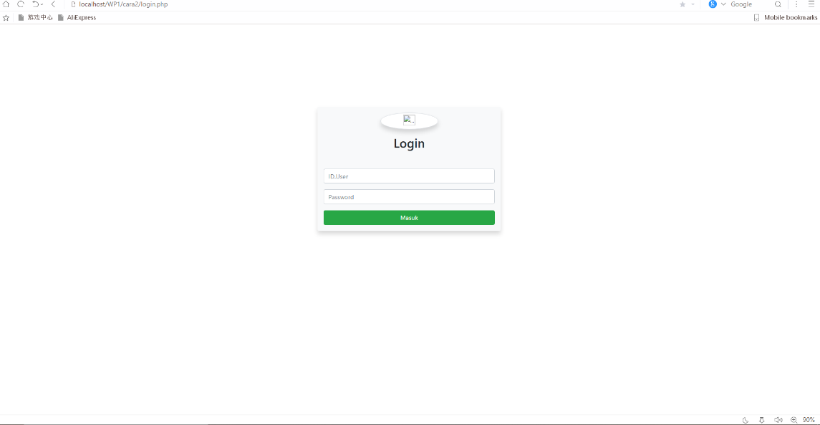Admin harus melakukan *login* terlebih dahulu untuk dapat menjadi admin Web.

**Gambar III.16 .Rancangan Antar Muka Login Admin**

1. Tampilan Database

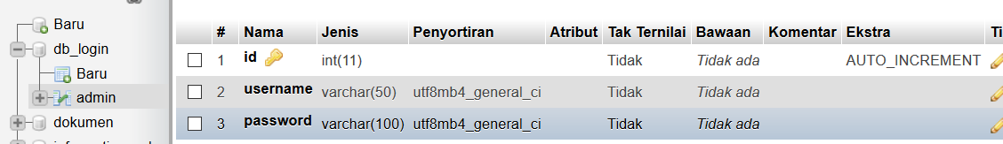

**Gambar III.17 Databasenya dengan nama db_login**

1. Tampilan Beranda Home

Tab Home disini menampilkan isi About, portofolio , info dan Contact

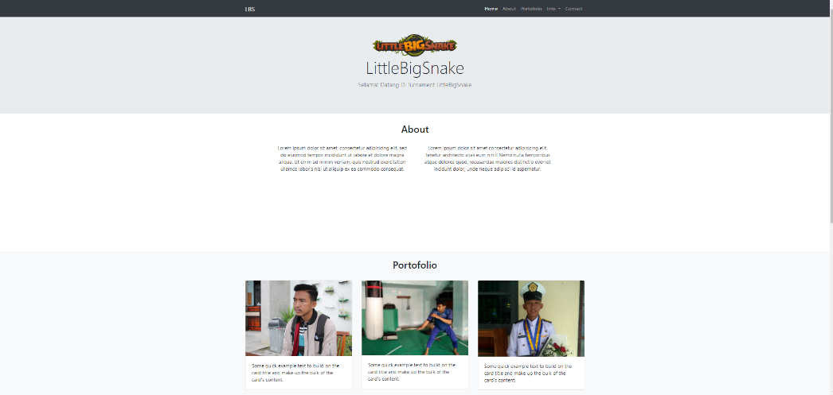**Gambar III.18.Rancangan Antar Muka Beranda Admin**

1. Tampilan Formulir Pendaftaran.

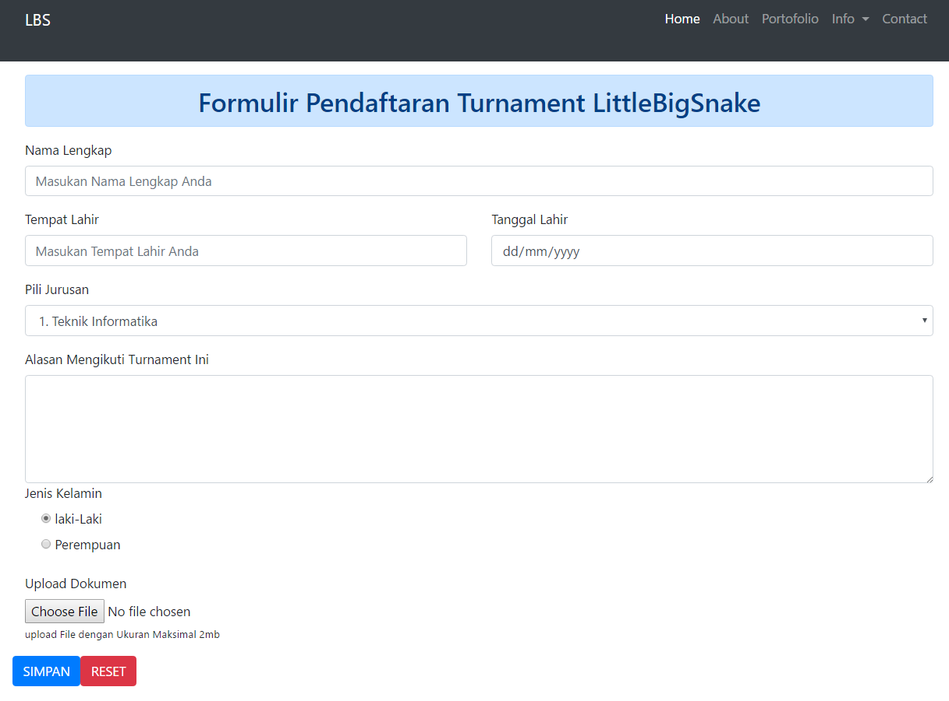Untuk mendaftar ,disini calon peserta agar bias mengisi form yang ada sesuai dengan data yang valid dan sesuai

**GambarIII.19.** **Tampilan Formulir Pendaftaran**

1. Tampilan tab Map

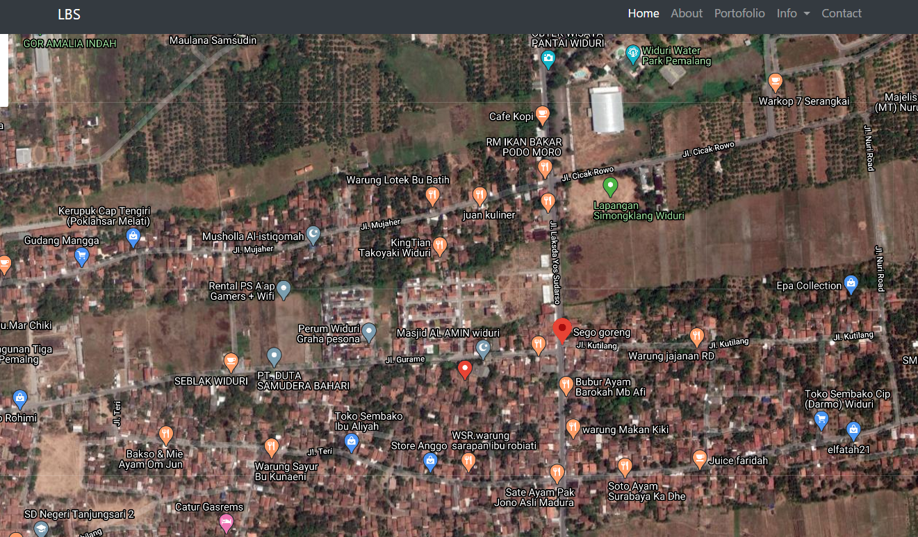Untuk melihat tempat di mana turnamen / pendaftaran

**Gambar III.20.MAP**

1. Tampilan Tab Contact

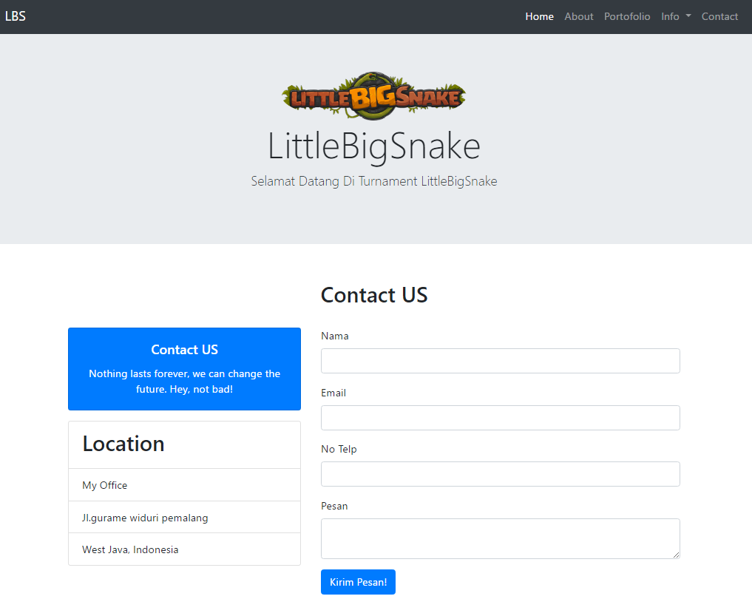Untuk memberikan masukan ke admin, maka user bisa memberikan komentarnya disini, sesuai dengan harapan si user dan admin dengan mengisi form berikut.

**Gambar III.21.CONTACT**

B.   Spesifikasi Sistem Komputer

          Berikut ini adalah spesifikasi perangkat keras dan perangkat lunak minimum yang dibutuhkan untuk mengimplementasikan Web pendaftaran turnamen di*website.*

**1.**    **Spesifikasi Perangkat keras**

* 1. Spesifikasi Perangkat Keras
* Prosessor Intel Pentium Core I3
* RAM DDR3 2GB
* HardDisk 500 GB
* Mouse
* Keyboard
* Monitor dengan resolusi layar minimum 1024x768
* Koneksi internet dengan kecepatan 2 Mbps

1. Client

* Prosessor Intel Pentium 4
* RAM DDR3 2GB
* Keyboard4) Monitor dengan resolusi layar minimum 1024x768
* Koneksi internet dengan kecepatan 56 kbps2.

1. Sistem operasi yang digunakan adalah Microsoft Windows.
2. Aplikasi *bundle web server* yang digunakan adalah *Xampp*yang terdiri dari beberapa komponen yaitu:

* Aplikasi *Mysql Server v5*
* (3)Aplikasi *web browser* yang digunakan *Mozila FireFox,Opera,InternetExplorer,Google Chrome*dan *Touch.*

1. *Client*

* Sistem operasi yang umum digunakan adalah *Microsoft Windows* atau *Linux*
* Aplikasi *webbrowser* seperti *Mozila Firfox,Internet Explorer,Google Chrome*dan*Touch.*

# **BAB IV PENUTUP**

* 1. **Kesimpulan**

Berdasarkan pembahasan yang dilakukan pada bab sebelumnya maka dapat ditarik kesimpulan yaitu:

1.      Sistem Pendaftaran turnamen online yang dikembangkan dapat dijadikan alat bantu dalam pengelolaan data suatu turnamen yang diselengarakan

2.      Dengan memanfaatkan sistem Pendaftaran turnamen online ini, promosi turnamen dapat diakses dimanapun melalui internet.

3.      Dengan pengoperasian Web Pendaftaran turnamen yang secara online ini memungkinkan dapat menarik banyak calon peserta untuk turnamen

* 1. **Saran**

Berdasarkan pengoperasian Web Pendaftaran turnamen online ini kami penulis mengemukakan saran-saran yang sekiranya dapat bermanfaat bagi pemilik dan pemakai yaitu:

1.    Agar Web ini lebih sempurna diperlukan pengembangan  lebih lanjut terutama dalam faslitas-fasilitas yang lebih lengkap seperti email, chart-room, dan video streaming.

2.    Perlunya dikembangkan sistem keamanan, agar web yang sudah disediakan dapat terjaga dari hal-hal yang tidak diinginkan.